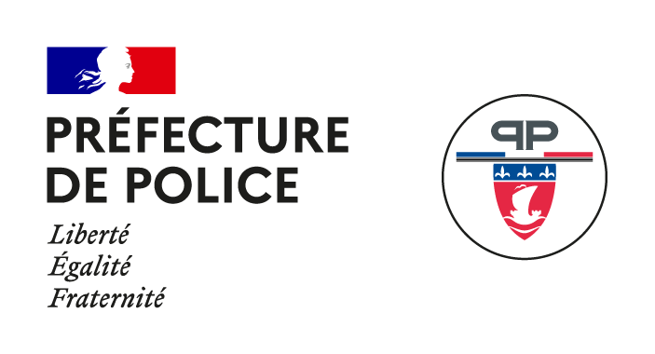
Offre d’apprentissage

INTITULÉ DE L'OFFRE : Mécanicien automobile (2 postes)

DIRECTION OU SERVICE : DILT/SDEL/SMM/BMCO/CSA LE CHESNAY
LIEU D’APPRENTISSAGE : CSA Le Chesnay 17 Ter avenue de Vaucresson - 78150 LE CHESNAY

Descriptif de l'employeur : La Direction de l’Innovation de la Logistique et des Technologies est composée de quelque 900 agents, de 34 statuts et corps différents. Elle exerce des missions de soutien opérationnel et technique en matière de logistique et d’informatique au bénéfice de tous les services de police et de gendarmerie relevant du Secrétariat général pour l’administration du ministère de l’intérieur (SGAMI) d’Ile-de-France, en liaison permanente avec, entre autres, le service des achats, de l’innovation et de la logistique du ministère de l’intérieur (SAILMI), la direction du numérique (DNUM), le service des technologies et des systèmes d’information de la sécurité intérieure (ST(SI)²).

Diplôme requis : Sans Diplôme requis

Diplôme préparé : BAC PRO Mécanique Automobile

Métier et famille de métiers : Mécanicien automobile

Descriptif de l’offre : Recherche Apprenti pour préparation à la formation d’un Bac Professionnel

Missions : Maintenance des véhicules légers et utilitaires moins de 3.5 tonnes

Activités principales :
- La réparation, l’entretien périodique et de maintenance.
- Effectuer des Diagnostics, mettre à jour les différents calculateurs embarqués.
- Pose d’accessoires et d’équipements

Descriptif du profil recherché :
- Respecter la hiérarchie
- Suivre les consignes de sécurité
- Etre disposé à travailler en équipe, savoir être autonome et organisé
- Agir avec habilité
- Respecter les temps impartis, les méthodologies et procédures de travail en vigueur dans l’entreprise
- Observer une totale discrétion sur l’activité de l’entreprise

Compétences techniques souhaitées :
-Avoir un réel intérêt pour la réparation automobile et son environnement

Qualités souhaitées :
- rigueur
- motivation
- conscience professionnelle
- curiosité

Contacts pour renseignements et pour adresser CV + lettre de motivation :
pp-dilt-sg-drh-recrutement@interieur.gouv.fr

